Documento de Requisitos do Sistema (CONSTRUTORA FERNANDES BRITO CÂMARA COSTA - FBCC) Versão 1.0

Projeto aplicado da disciplina Programação Web

**Cronograma do Projeto**

|  |  |
| --- | --- |
| **Data** | **Descrição** |
| 09/11/2023 | Definição da equipe e tema do projeto |
| 16/11/2023 | Entrega parcial do Projeto |
| 23/11/2023 | Entrega final do Projeto |
|  |  |
|  |  |
|  |  |

**Equipe de desenvolvimento**

|  |  |
| --- | --- |
| **Nome** | **Função** |
| Evando Costa | Design, Desenvolvedor Front-end |
| Leoncio Fernandes | Analista de sistema, Desenvolvedor Front-end |
| Tamyres Câmara | Desenvolvedor Back-end |
| Igor Brito | Administrador de banco de dados |
|  |  |

# Introdução

Este documento especifica os requisitos do sistema da CONSTRUTORA FERNANDES BRITO CÂMARA COSTA - FBCC*.* fornecendo aos desenvolvedores e stakeholders as informações necessárias para o projeto e implementação, assim como para a realização dos testes e homologação do sistema.

### O Projeto consiste na criação de uma página web voltado ao público imobiliário, permitindo visualizar os projetos de imóveis disponíveis, garantindo o feedback e comunicação (reservas, fale conosco) com os clientes interessados. Também terá uma Área do Cliente (com Login e Senha) que permitirá a emissão de boletos, agendamento de serviços e acompanhamento da construção. A página web também possuirá uma Área do Corretor (com Login e Senha) que terá acesso às atualizações dos materiais de vendas. O sistema também terá uma Área de Administrador para configuração das demais áreas.

**Link do repositório**: https://github.com/LeoncioFernandes/ConstrutoraFBCC.git

# Descrição geral do sistema

O sistema deve permitir todos os usuários acessar uma página inicial que contém as principais informações sobre os projetos imobiliários em destaque, contendo um menu de acesso com informações sobre a instituição e empreendimentos, formulários de trabalhe conosco, fale conosco, reservas, página para contatos, bem como deve ter um acesso à Área de Cliente e uma Área de Corretor.

Na Área do Cliente, o cliente deverá através de um Login e Senha acessar uma área para consultas e emissões de boletos, agendamentos de serviços e acompanhamento da construção do imóvel que adquiriu.

Já na Área do Corretor, o profissional deverá através de um Login e Senha acessar uma área que lhe dê acesso às todas atualizações dos materiais de vendas.

Além disso, teremos uma Área de Administrador (que não estará disponível (visível) no Menu Principal), que permitirá ao administrador da página realizar cadastros de novos projetos para visualização da página principal, atualizá-los e excluí-los, configurar os acessos dos usuários em suas respectivas áreas, permitindo a ativação e inativação de seus acessos.

# Requisitos funcionais

[UC001] Autenticar-se no Sistema

**Descrição:** Permite aos usuários logarem no sistema.

**Atores**: Administrador, Cliente e Corretor.

**Entradas e pré-condições**: Estar devidamente cadastrado no sistema.

**Saídas e pós-condição**: não possui.

* **Mensagens**

|  |  |
| --- | --- |
| **M1** | Login ou senha inválida. |
| **M2** | Valores inválidos para Login ou senha |

* **Especificação dos Atributos:**

**EA1 – Fazer autenticação de usuário**

|  |  |  |  |  |
| --- | --- | --- | --- | --- |
| **Dados** | | | | |
| **Atributo** | **Tipo** | **Tam.** | **Máscara** | **Obrig.** |
| **Login** | Texto | 16 |  | X |
| **Senha** | Password | 15 |  | X |

[UC002] Registra-se no Sistema

**Descrição:** Permite que o usuário se registre no sistema.

**Atores**: Cliente e Corretor.

**Entradas e pré-condições**: O Administrador que irá realizar a liberação de acessos (Criação de Login e Senha).

**Saídas e pós-condição**: não possui.

* **Mensagens**

|  |  |
| --- | --- |
| **M1** | Campos obrigatórios não preenchidos |
| **M2** | Dados inválidos. |

* **Especificação dos Atributos:**

**EA1 – Registrar-se no sistema (Cliente)**

|  |  |  |  |  |
| --- | --- | --- | --- | --- |
| **Dados** | | | | |
| **Atributo** | **Tipo** | **Tam.** | **Máscara** | **Obrig.** |
| **Nome** | Texto |  |  | X |
| **CPF** | Texto | 11 | 000.000.000-00 | X |
| **Endereço** | Texto |  |  | X |
| **E-mail** | Texto |  |  | X |
| **Telefone** | Texto | 11 | (xx) xxxxx-xxxx | X |

**EA2 – Registrar-se no sistema (Corretor)**

|  |  |  |  |  |
| --- | --- | --- | --- | --- |
| **Dados** | | | | |
| **Atributo** | **Tipo** | **Tam.** | **Máscara** | **Obrig.** |
| **Nome** | Texto |  |  | X |
| **CRECI** | Texto | 5 |  | X |
| **Endereço** | Texto |  |  | X |
| **E-mail** | Texto |  |  | X |
| **Telefone** | Texto | 11 | (xx) xxxxx-xxxx | X |

[UC003] Cadastrar turmas

**Descrição:** Permite ao professor cadastrar alunos e formas uma turma

**Atores**: Professor.

**Entradas e pré-condições**: O usuário estar autenticado no sistema.

**Saídas e pós-condição**: não possui.

* **Mensagens**

|  |  |
| --- | --- |
| **M1** | Campos obrigatórios não preenchidos. |

* **Especificação dos Atributos:**

**EA1 – Solicitação de Demanda**

|  |  |  |  |  |
| --- | --- | --- | --- | --- |
| **Dados** | | | | |
| **Atributo** | **Tipo** | **Tam.** | **Máscara** | **Obrig.** |
| **Turma** | Texto | 16 |  | X |
| **Descrição** | Texto |  |  | X |
| **AnoPeriodo** | Texto | 7 |  | X |

[UC004] Lançar Disciplinas

**Descrição:** Permite ao professor criar disciplinas e definir quantidade de notas referente a atividades especificas ou avaliações.

**Atores**: Professor.

**Entradas e pré-condições**: O professor estar autenticado no sistema.

**Saídas e pós-condição**: não possui.

* **Mensagens**

|  |  |
| --- | --- |
| **M1** | Tamanho do arquivo excedeu o limite permitido (5MB). |

* **Especificação dos Atributos:**

**EA1 – Solicitação de demanda com anexo de arquivos.**

|  |  |  |  |  |
| --- | --- | --- | --- | --- |
| **Dados** | | | | |
| **Atributo** | **Tipo** | **Tam.** | **Máscara** | **Obrig.** |
| **Disciplina** | Varchar | 40 |  | X |
| **Turma** | Texto | 8 |  | X |
| **Área ou coordenação** | Texto |  |  | X |
| **Descrição** | Texto |  |  |  |

[UC005] Lançar Notas

**Descrição:** Possibilita o lançamento das notas do aluno pelo professor.

**Atores**: Professor.

**Entradas e pré-condições**: a demanda deve possuir uma área ou coordenação específica.

**Saídas e pós-condição**: Caso não seja lançada uma nota o padrão deverá ser 0 (zero)

* **Especificação dos Atributos:**

**EA1 – Solicitação de demanda com anexo de arquivos.**

|  |  |  |  |  |
| --- | --- | --- | --- | --- |
| **Dados** | | | | |
| **Atributo** | **Tipo** | **Tam.** | **Máscara** | **Obrig.** |
| **Disciplina** | Texto | 40 |  | X |
| **Turma** | Texto | 10 |  | X |
| **Nota(s)** | Número | 4 |  | X |

[UC007] Listar/Visualizar Notas

**Descrição:** Permite aos alunos listar e/ou visualizar suas notas.

**Atores**: Aluno e Professor.

**Entradas e pré-condições**: o usuário estar autenticado no sistema.

**Saídas e pós-condição**: não possui.

* **Mensagens**

|  |  |
| --- | --- |
| **M1** | Não existem notas lançadas. |

* **Esboço de interfaces gráficas:**

**EI1**

**(Imagem)**

[UC008] Listar/Visualizar Faltas

**Descrição:** Permite ao aluno verificar seu total em faltas e a porcentagem em cada disciplina.

**Atores**: Aluno.

**Entradas e pré-condições**: o usuário estar autenticado no sistema.

**Saídas e pós-condição**: não possui.

* **Mensagens**

|  |  |
| --- | --- |
| **M1** | Usuário ou senha inválida. |

* **Especificação dos Atributos:**

[UC009] Cadastrar Eventos

**Descrição:** Permite que a um Administrador, ou um Professor, cadastre, remova, atualize, liste e visualize eventos destinados aos alunos da instituição. Vale salientar que um Aluno pode apenas visualizar os eventos.

**Atores**: Administrador, Professor e Aluno.

**Entradas e pré-condições**: O usuário deve estar autenticado no sistema.

**Saídas e pós-condição**: Caso um aluno deseje cadastrar um evento, para que este seja valido, será necessária a aprovação de um Administrador ou Professor.

* **Mensagens**

|  |  |
| --- | --- |
| **M1** | Preencha os campos com as informações do evento |

* **Especificação dos Atributos:**

**EA1 – Fazer autenticação de usuário**

|  |  |  |  |  |
| --- | --- | --- | --- | --- |
| **Configuração autenticação** | | | | |
| **Atributo** | **Tipo** | **Tam.** | **Máscara** | **Obrig.** |
| **Codigo** | Inteiro | 8 |  | X |
| **Nome** | Texto | 100 |  | X |
| **Local** | Texto | 255 |  | X |
| **Data** | Date | 8 |  | X |
| **Telefone** | Texto | 15 |  | X |
| **Administrador** | Administrador | 10 |  | X |

[UC014] Manter Administrador

**Descrição:** Permite aos Administradores cadastrar, remover, buscar, listar e visualizar Administradores e Professores. Deverá existir pelo menos um usuário administrador no Banco de dados do sistema.

**Atores**: Administrador.

**Entradas e pré-condições**: estar autenticado no sistema.

**Saídas e pós-condição**: não possui.

* **Mensagens**

|  |  |
| --- | --- |
| **M1** | Dados incompletos, favor preencher todos as informações. |
| **M2** | Selecione o Administrador desejado. |

* **Especificação dos Atributos:**

**EA1 – Fazer autenticação de usuário**

|  |  |  |  |  |
| --- | --- | --- | --- | --- |
| **Configuração autenticação** | | | | |
| **Atributo** | **Tipo** | **Tam.** | **Máscara** | **Obrig.** |
| **Codigo** | Inteiro | 8 |  | X |
| **Nome** | Texto | 255 |  | X |
| **Login** | Inteiro | 16 |  | X |
| **Senha** | Texto | 15 |  | X |

# Requisitos não-funcionais

[NF001]Usabilidade

A interface com o usuário é de vital importância para o sucesso do sistema. Principalmente por ser um sistema que pode ser utilizado diariamente, o usuário deverá em pouco tempo aprender como utilizar o sistema.

O sistema terá uma interface amigável ao usuário primário sem se tornar cansativa aos usuários mais experientes, de forma Responsiva e leve.

|  |  |  |  |  |  |  |
| --- | --- | --- | --- | --- | --- | --- |
| **Prioridade**: | ◼ | Essencial | 🞎 | Importante | 🞎 | Desejável |

# Diagramação e prototipação de Banco de dados

Definiçãomde tabela de Cadastro de Usuário

|  |  |  |  |  |
| --- | --- | --- | --- | --- |
| **Atributo** | **Tipo** | **Tam.** | **Máscara** | **Obrig.** |
| **ID** | Inteiro | 11 | PK | X |
| **Nome** | Texto | 255 |  | X |
| **Login** | Texto | 16 |  | X |
| **Senha** | Texto | 15 |  | X |

# Diagramação e prototipaçãos de Telas

Esboço de Página Inicial

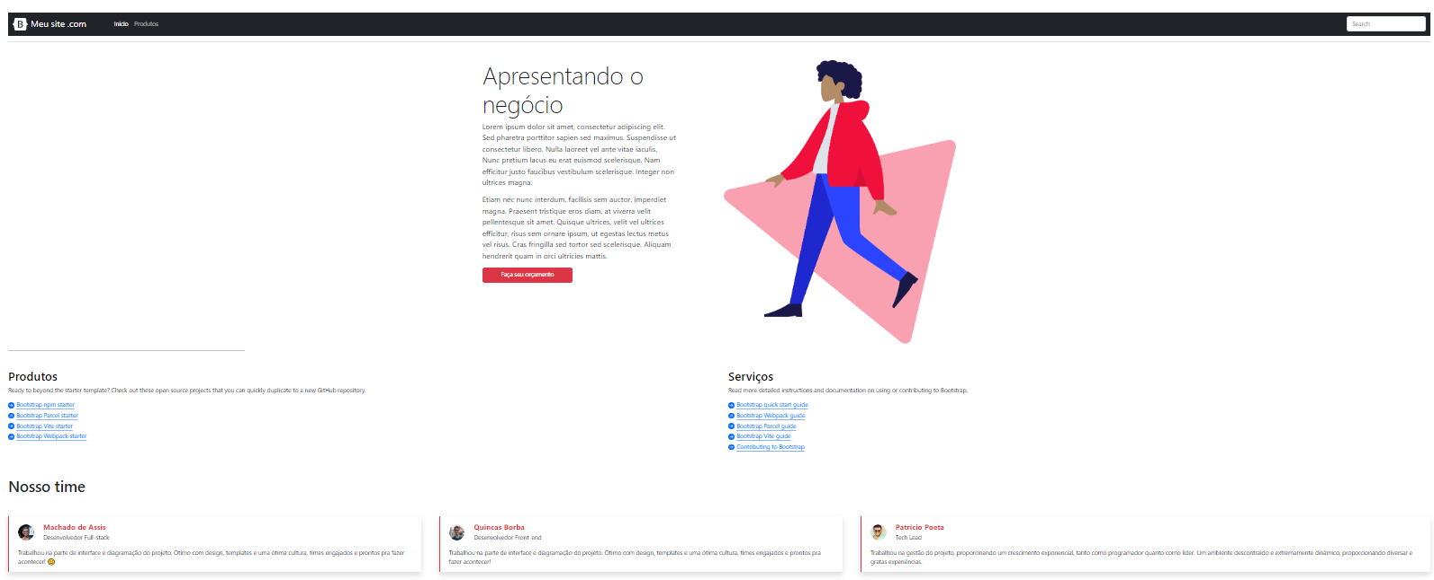

Figura 1 - Imagem ilustrativa

Página Inicial após primeira alteração

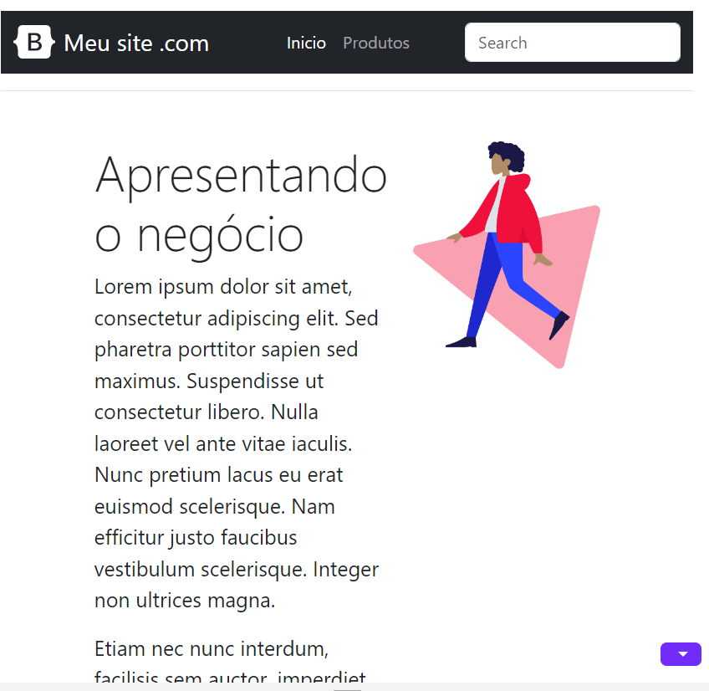

Figura 2 - Imagem ilustrativa

Página 3

Figura 3 - Imagem Ilustrativa

Página 4

...

Página 5